Государственное казённое общеобразовательное учреждение

«Специальная (коррекционная) школа – интернат № 1»

г. Оренбурга

|  |  |  |
| --- | --- | --- |
| РАССМОТРЕНО  на заседании МО  Протокол  от 31.08.2023 г.  № 1 |  |  |



**Адаптированная РАБОЧАЯ ПРОГРАММА**

изобразительное искусство

5 класс

/2023-2024 учебный год/

*Составитель*

*Филатова Юлия Валерьевна,*

*учитель изобразительного искусства и черчения*

*высшей квалификационной категории*

**1. Пояснительная записка**

Настоящая программа составлена на основе требований к результатам освоения АООП ГКОУ Школа-интернат № 1 и программы формирования универсальных учебных действий. Разработана в соответствии с Федеральным законом от 29.12.2012 № 273-Ф3 «Об образовании в Российской Федерации», Федерального государственного образовательного стандарта для обучающихся слабослышащих и позднооглохших школьников.

Федерального государственного образовательного стандарта НОО ОВЗ.

Данная рабочая программа по изобразительному искусству для 5 класса составлена на основе авторской программы Б.М. Неменского, «Изобразительное искусство и художественный труд 1-9 кл.»: прогр. /Сост. Б.М. Неменский.- М.: Просвещение, 2011,. Рабочая программа соответствует федеральному компоненту государственного образовательного стандарта 2010 года. (Приказ МО РФ.); Рабочая программа составлена с учетом Базисного плана общеобразовательных учреждений Российской Федерации, утвержденному приказом Минобразования РФ. Федеральный базисный учебный план отводит на изучение предмета «Изобразительное искусство» в 5 классе -34 часа, из расчета 1 учебный час.

Стандарт ориентирован на освоение содержания и языка группы декоративных искусств, наиболее связанных с повседневной жизнью и бытом каждого человека, связь с фольклором и сказкой, с национальными и народными корнями декоративного искусства.

Рабочая программа построена на основе преемственности, вариативности, интеграции пластических видов искусств и комплексного художественного подхода, акцент делается на реализацию идей развивающего обучения, которое реализуется в разных видах художественно-творческой деятельности: декоративно-прикладной, художественно-конструктивной и проектной.

**Целью художественного воспитания и обучения ребенка в 5-м классе** является формирование представления о декоративно-прикладном искусстве, многообразии художественных культур народов Земли и о единстве представлений народов о духовной красоте человека.

Учебные задания года предусматривают дальнейшее развитие навыков работы с гуашью, пастелью, пластилином, бумагой. Задачи трудового воспитания органично связаны с художественными. В процессе овладения навыками работы с разнообразными материалами дети приходят к пониманию красоты творчества.

В 5-м классе возрастает значение коллективных работ в учебно-воспитательном процессе. Значительную роль в программе 5-го класса играют музыкальные и литературные произведения, позволяющие создать целостное представление о культуре народа.

Изучение изобразительного искусства в 5 классе направлено на достижение следующих **задач**:

• ***развитие*** способности к эмоционально-ценностному восприятию произведения изобразительного искусства, выражению в творческих работах своего отношения к окружающему миру;

• ***освоение*** первичных знаний о мире пластических искусств: изобразительном, декоративно-прикладном, архитектуре, дизайне; о формах их бытования в повседневном окружении ребенка;

• ***овладение*** элементарными умениями, навыками, способами художественной деятельности;

• ***воспитание*** эмоциональной отзывчивости и культуры восприятия произведений профессионального и народного изобразительного искусства; нравственных и эстетических чувств: любви к родной природе, своему народу, Родине, уважения к ее традициям, героическому прошлому, многонациональной культуре.

**Основные принципы программы:**

Программа разработана как целостная система введения в художественную культуру

Принцип «от жизни через искусство к жизни»

Принцип целостности и неспешности освоения материала каждой темы.

Принцип единства восприятия и созидания.

Проживание как форма обучения и форма освоения художественного опыта условие постижения искусства.

Развитие художественно – образного мышления, художественного переживания ведёт к жестокому отказу от выполнения заданий по схемам, образцам, по заданному стереотипу.

Формой проведения занятий по программе является урок.

На уроках изобразительного искусства важно стремиться к созданию атмосферы увлечённости и творческой активности.

Программа «Изобразительное искусство» предусматривает чередование уроков индивидуального практического творчества учащихся и уроков коллективной творческой деятельности. От урока к уроку происходит постоянная смена художественных материалов, овладение их выразительными возможностями. Многообразие видов деятельности и форм работы с учениками стимулирует их интерес к предмету, изучению искусства и является необходимым условием формированием личности ребёнка.

**2.Общая характеристика учебного предмета**

Содержание рабочей программы направлено на реализацию приоритетных направлений художественного образования: приобщение к искусству как духовному опыту поколений, овладение способами художественной деятельности, развитие индивидуальности, дарования и творческих способностей ребенка.

Изучаются такие закономерности изобразительного искусства, без которых невозможна ориентация в потоке художественной информации. Обучающиеся получают представление об изобразительном искусстве как целостном явлении. Это дает возможность сохранить ценностные аспекты искусства и не свести его изучение к узко технологической стороне.

Художественная деятельность школьников на уроках находит разнообразные формы выражения: изображение на плоскости и в объёме; декоративная и конструктивная работа; восприятие явлений действительности и произведений искусства; обсуждение работ товарищей, результатов коллективного творчества и индивидуальной работы на уроках; изучение художественного наследия; подбор иллюстративного материала к изучаемым темам; прослушивание музыкальных и литературных произведений (народных, классических, современных).

Наряду с основной формой организации учебного процесса – уроком – проводятся экскурсии в краеведческие музеи; используются видеоматериалы о художественных музеях и картинных галереях.

*Основные содержательные линии*

В рабочей программе по изобразительному искусству 5класс выделены 4 основные содержательные линии, реализующие концентрический принцип предъявления содержание обучения, что дает возможность постепенно расширять и усложнять его с учетом конкретного этапа обучения: «Древние корни народного искусства»; «Связь времен в народном искусстве»; «Декор, человек, общество, время»; « Декоративное искусство в современном мире».

Систематизирующим методом является выделение трёх основных видов художественной деятельности: конструктивной, изобразительной, декоративной.

Эти три вида художественной деятельности являются основанием для деления визуально-пространственных искусств на виды: изобразительные – живопись, графика, скульптура; конструктивные – архитектура, дизайн; различные декоративно-прикладные искусства. Но одновременно каждая из этих форм деятельности присуща созданию любого произведения искусства и поэтому является необходимой основой для интеграции всего многообразия видов искусства в единую систему, не по принципу перечисления видов искусства, а по принципу вида художественной деятельности.

Три способа освоения художественной действительности представлены в начальной школе в игровой форме, как Братья – Мастера Изображения, Украшения, Постройки, эти три вида художественной деятельности сопутствуют обучающимся весь год обучения. Они помогают вначале структурно членить, а значит, и понимать деятельность искусств в окружающей жизни, а затем более глубоко осознавать искусство.

**3.Описание места учебного предмета, курса в учебном плане**

В федеральном базисном учебном плане на изучение предмета «Изобразительное искусство» отводится 1 час в неделю. Всего на изучение программного материала отводится **34 часа.**

Рабочая программа по предмету **«Изобразительное искусство» 5 класс** разработана на основе, а именно авторской программы Б. М. Неменского, В. Г. Гурова, Л. А. Неменской

|  |  |  |
| --- | --- | --- |
| **Содержание** | **Кол-во часов** | **Образовательные ресурсы** |
| Древние корни народного искусства | 8 | https://nsportal.ru/shkola/izobrazitelnoe-iskusstvo/library/2019/01/14/drevnie-korni-narodnogo-iskusstva-5-klass |
| Связь времен в народном искусстве | 8 | https://nsportal.ru/shkola/izobrazitelnoe-iskusstvo/library/2012/10/15/svyaz-vremen-v-narodnom-iskusstve |
| Декор, человек, общество, время | 10 | https://nsportal.ru/shkola/izobrazitelnoe-iskusstvo/library/2014/10/26/dekor-chelovek-obshchestvo-vremya-urok |
| Современное декоративное искусство | 8 | https://infourok.ru/prezentaciya-po-izo-5-klass-sovremennoe-povsednevnoe-i-vystavochnoe-dekorativnoe-iskusstvo-5268874.html |
| Всего | 34 |  |

**4. Описание ценностных ориентиров содержания учебного предмета**

Учебный предмет «Изобразительное искусство» в общеобразовательной школе направлен на формирование художественной культуры учащихся как неотъемлемой части культуры духовной, т. е. культуры мироотношений, выработанных поколениями. Эти ценности как высшие ценности человеческой цивилизации, накапливаемые искусством должны быть средством очеловечивания, формирования нравственно – эстетической отзывчивости на прекрасное и безобразное а жизни и искусстве , т. е. зоркости души растущего человека.

Художественно – эстетическое развитие учащегося рассматривается как необходимое **условие социализации личности**, как способ его вхождения в мир человеческой культуры и в то же время как способ самопознания, самоидентификации и утверждения своей уникальной индивидуальности. Художественное образование в основной школе формирует **эмоционально –** **нравственный потенциал** ребенка, развивает его душу средствами приобщения к художественной культур, как форме духовно – нравственного поиска человечества.

**Связи искусства** **с жизнью человека,** роль искусства в повседневном его бытии, в жизни общества, значение искусства в развитии каждого ребенка – главный смысловой стержень программы.

При выделении видов художественной деятельности очень важной является задача показать разницу их социальных функций: изображение – это художественное познание мира, выражение своего отношения к нему, эстетического переживания; конструктивная деятельность направлена на создание предметно – пространственной среды; а декоративная деятельность – это способ организации общения людей и прежде всего имеет коммуникативные функции в жизни общества.

Программа построена так, чтобы дать школьникам представления о системе взаимодействия искусства с жизнью. Предусматривается широкое привлечение жизненного опыта учащихся, обращение к окружающей действительности. Работа на **основе наблюдения и эстетического** **переживания окружающей реальности** является важным условием освоения школьниками программного материала.

Наблюдение окружающей реальности, развития способностей учащихся к осознанию своих собственных переживаний, формирование **интереса к внутреннему миру** **человека** являются значимыми составляющими учебного материала. Конечная цель – формирование у школьника самостоятельного видения мира, размышления о нем, своего отношения на основе освоения опыта художественной культуры.

**Обучение через деятельность**, освоение учащимися способов деятельности – сущность обучающих методов на занятиях изобразительным искусством. Любая тема по искусству должна быть не просто изучена, а прожита, т. е. пропущена через чувства ученика, а это возможно лишь в деятельной форме, **в форме личного творческого опыта.** Только когда знания и умения становятся личностно значимыми, связываются с реальной жизнью и эмоционально окрашиваются, происходит развитие ребенка, формируется его ценностное отношение к миру.

Особенный характер художественной информации нельзя адекватно передать словами. Эмоционально – ценностный, чувственный опыт, выраженный в искусстве, можно постичь только через собственное переживание **– проживание художественного образа в форме художественных** **действий.** Для этого необходимо освоение художественно – образного языка, средств художественной выразительности.

Развитая способность к эмоциональному уподоблению – основа эстетической отзывчивости. В этом особая сила и своеобразие искусства: его содержание должно быть присвоено ребенком как собственный чувственный опыт. На этой основе происходит развитие чувств, освоение художественного опыта поколений и эмоционально – ценностных критерий жизни. **Систематическое освоение художественного наследия** помогает осознать искусство как **духовную летопись человечества**, как выражение отношения человека к природе, обществу, поиск идеалов. На протяжении всего курса обучения школьники знакомятся с выдающимися произведениями живописи, графики, скульптуры, архитектуры, декоративно – прикладного искусства, изучают классическое и народное искусство разных стран и эпох. Особое значение имеет познание художественной **культуры своего народа.** Культуросозидающая роль программы состоит также в воспитании **гражданственности и патриотизма**. В основу программы положен принцип «от родного порога в мир общечеловеческой культуры». Россия – часть многообразного и целостного мира. Учащийся шаг за шагом открывает многообразие культур разных народов и целостные связи, объединяющие всех людей планеты, осваивая при этом культурное богатство своей Родины.

**5. Личностные, метапредметные и предметные результаты освоения учебного предмета**

**Личностные результаты** отражаются в индивидуальных качественных свойствах учащихся, которые они должны приобрести в процессе освоения учебного предмета «Изобразительное искусство»:

* Воспитание российской гражданской идентичности: патриотизма, любви и уважения к Отечеству, чувства гордости за свою Родину, прошлое и настоящее многонационального народа России; осознание своей этнической принадлежности, знание культуры своего народа, края, основ культурного наследия народов России и человечества; усвоение гуманистических, традиционных ценностей многонационального российского общества;
* Формирование ответственного отношения к учению, готовности и способности обучающихся к саморазвитию и самообразованию на основе мотивации к обучению и познанию;
* Формирование целостного мировоззрения, учитывающего культурное, языковое, духовное многообразие современного мира;
* Формирование осознанного, уважительного и доброжелательного отношения к другому человеку, его мнению, мировоззрению, культуре; готовности и способности вести диалог с другими людьми и достигать в нем взаимопонимания;
* Развитие морального сознания и компетентности в решении моральных проблем на основе личностного выбора, формирование нравственных чувств и нравственного поведения, осознанного и ответственного отношения к собственным поступкам;
* Формирование коммуникативной компетентности в общении и сотрудничестве со сверстниками, взрослыми в процессе образовательной, творческой деятельности;
* Осознание значения семьи в жизни человека и общества, принятие ценности семейной жизни, уважительное и заботливое отношение к членам своей семьи;
* Развитие эстетического сознания через освоение художественного наследия народов России и мира, творческой деятельности эстетического характера.

**Метапредметные результаты** характеризуют уровень сформированности универсальных способностей учащихся, проявляющихся в познавательной и практической творческой деятельности:

* Умение самостоятельно определять цели своего обучения, ставить и формулировать для себя новые задачи в учебе и познавательной деятельности, развивать мотивы и интересы своей познавательной деятельности;
* Умение самостоятельно планировать пути достижения целей, в том числе альтернативные, осознанно выбирать наиболее эффективные способы решения учебных и познавательных задач;
* Умение соотносить свои действия с планируемыми результатами, осуществлять контроль своей деятельности в процессе результата, определять способы действий в рамках предложенных условий и требований, корректировать свои действия в соответствии с изменяющейся ситуацией;
* Умение оценивать правильность выполнения учебной задачи, собственные возможности ее решения;
* Владение основами самоконтроля, самооценки, принятия решений и осуществления осознанного выбора в учебной и познавательной деятельности;
* Умение организовывать учебное сотрудничество и совместную деятельность с учителем и сверстниками; работать индивидуально и в группе; находить общее решение и разрешать конфликты на основе согласования позиций и учета интересов; формулировать, аргументировать и отстаивать свое мнение.

**Предметные результаты** характеризуют опыт учащихся в художественно-творческой деятельности, который приобретается и закрепляется в процессе освоения учебного предмета:

* Формирование основ художественной культуры обучающихся как части их общей духовной культуры, как особого способа познания жизни и средства организации общения; развитие эстетического, эмоционально-ценностного видения окружающего мира; развитие наблюдательности, способности к сопереживанию, зрительной памяти, ассоциативного мышления, художественного вкуса и творческого воображения;
* Развитие визуально-пространственного мышления как формы эмоционально-ценностного освоения мира, самовыражения и ориентации в художественном и нравственном пространстве культуры;
* Освоение художественной культуры во всем многообразии ее видов, жанров и стилей как материального выражения духовных ценностей, воплощенных в пространственных формах (фольклорное художественное творчество разных народов, классические произведения отечественного и зарубежного искусства, искусство современности);
* Воспитание уважения к истории культуры своего Отечества, выраженной в архитектуре, изобразительном искусстве, в национальных образах предметно-материальной и пространственной среды, в понимании красоты человека;
* Приобретение опыта создания художественного образа в разных видах и жанрах визуально-пространственных искусств: изобразительных (живопись, графика, скульптура), декоративно-прикладных, в архитектуре и дизайне; приобретение опыта работы над визуальным образом в синтетических искусствах (театр, кино);
* Приобретение опыта работы различными художественными материалами и разных техниках в различных видах визуально-пространственных искусств, в специфических формах художественной деятельности, в том числе, базирующихся на ИКТ ( цифровая фотография, видеозапись, компьютерная графика, мультипликация и анимация);
* Развитие потребности в общении с произведениями изобразительного искусства, освоение практических умений и навыков восприятия, интерпретации и оценки произведений искусства; формирование активного отношения к традициям художественной культуры как смысловой, эстетической и личностно-значимой ценности;
* Осознание значения искусства и творчества в личной и культурной самоидентификации личности;
* Развитие индивидуальных творческих способностей обучающихся, формирование устойчивого интереса к творческой деятельности.

**6. Содержание тем курса**

**Декоративно-прикладное искусство в жизни человека-34 часа**

**Цель:** Изучение народного творчества и традиций преемственности духовной культуры России. Развитие творческих способностей и совершенствование навыков постижения средств декоративно - прикладного искусства, обогащение опыта восприятия и оценки произведений декоративно-прикладного искусства, формирование ценностно-смысловой компетенции.

**Тема I четверти:**

**«Древние корни народного искусства» ( 8 ч)**

**1) Древние образы в народном искусстве. Символика цвета и формы.**

Традиционные образы народного прикладного искусства. Солярные знаки, конь, птица, мать-земля, древо жизни как выражение мифопоэтических представлений человека о жизни природы, о мире, как обозначение жизненно важных для человека смыслов.

2**) Декор русской избы.**

Дом – мир, обжитой человеком, образ освоенного пространства. Дом, как микрокосмос. Избы севера и средней полосы России. Единство конструкции и декора в традиционном русском, жилище.

3) **Внутренний мир русской избы.**

Деревенский мудро устроенный быт. Устройство внутреннего пространства крестьянского дома, его символика (потолок-небо, пол- земля, подпол- подземный мир, окна- очи, свет). Жизненно важные центры в крестьянском доме: печь, красный угол, коник, полати. Круг предметов быта и труда (ткацкий станок, прялка, люлька, светец, и т.п.).

4**) Конструкция, декор предметов народного быта и труда.**

Русская прялка, деревянная резная и расписная посуда, предметы труда. Единство пользы и красоты, конструкции и декора.

5**) Конструкция, декор предметов народного быта и труда.**

Русская прялка, деревянная резная и расписная посуда, предметы труда. Единство пользы и красоты, конструкции и декора.

6**) Образы и мотивы в орнаментах русской народной вышивки.**

Крестьянская вышивка – хранительница древнейших образов и мотивов, условность языка орнамента, его символическое значение.

7) **Современное повседневное декоративное искусство. Что такое дизайн?**

Польза, красота, практичность предметов быта. Понятие дизайна.

8) Итоговая работа п**о теме «Древние корни народного искусства»**

**Тема II четверти:**

**«Связь времен в народном искусстве» (8 ч)**

Включение детей в поисковые группы по изучению традиционных народных художественных промыслов России (Жостово, Хохломы, Гжели). При знакомстве учащихся с филимоновской, дымковской, каргопольской народными глиняными игрушками, следует обратить внимание на живучесть в них древнейших образов: коня, птицы, бабы.

1. **Древние образы в современных народных игрушках.**

Магическая роль глиняной игрушки в глубокой древности. Традиционные древние образы в современных народных игрушках. Особенности пластической формы, росписи глиняных игрушек, принадлежащих к различным художественным промыслам.

1. **Лепка и роспись собственной модели игрушки.**

Единство формы и декора. Особенности цветового строя, основные декоративные элементы росписи игрушек.

**3)** **Народные промыслы. Их истоки и современное развитие.**

Традиционные народные промыслы русского народа, гордость и достояние национальной отечественной культуры. Промыслы как искусство художественного сувенира.

1. **Синие цветы Гжели.**

Краткие сведения из истории развития гжельской керамики. Значение промысла для отечественной народной культуры. Природные мотивы в изделиях гжельских мастеров.

1. **Жостовские букеты.** Краткие сведения из истории развития Жостова. Значение промысла для отечественной народной культуры. Природные мотивы в изделиях жостовских мастеров.
2. **Хохлома.**

Краткие сведения из истории развития Хохломы. Значение промысла для отечественной народной культуры. Природные мотивы в изделиях хохломских мастеров.

1. **Истоки Городца. Роспись разделочных досок.**

Краткие сведения из истории развития Городца. Значение промысла для отечественной народной культуры.

Природные мотивы в изделиях городецких мастеров.

**8)** **Итоговая работа «Связь времен в народном искусстве»** (практика).

**Тема III четверти:**

**«Декор – человек, общество, время» (10 ч)**

Проявлять эмоциональный отклик, интерес к многообразию форм и декора в классическом декоративно-прикладном искусстве разных народов, стран, времен; видеть в его произведениях социальную окрашенность. Акцентировать внимание на социальной функции этого искусства, обостряя представления о его роли в организации жизни общества, в формировании и регулировании человеческих отношений, в различении людей по социальной и профессиональной принадлежности.   Разговор о социальной роли декоративного искусства следует замкнуть на современности, чтобы показать учащимся, что костюм, его декор и сегодня сообщает информацию, закрепленную в форме знаков-отличий. Эти знаки имеют общественно-символическое значение. Знакомясь с образом художественной культуры древних египтян Древней Греции, Востока на примере Японии, Западной Европы периода Средневековья основной акцент переносится на декоративно-знаковую, социальную роль костюма и, кроме того, закрепляется эмоциональный интерес учащихся к образному, стилевому единству декора одежды, предметов быта, интерьера, относящихся к определенной эпохе.

Ознакомление с гербами и эмблемами , о символическом характере языка герба как отличительного знака, о его составных частях, о символическом значении изобразительных элементов и цвета в искусстве геральдики, о символах и эмблемах в современном обществе.

1)**Роль декоративного искусства в эпоху Древнего Египта.**

Украшения в жизни древних обществ. Символы и образы.

Подчеркивание власти, могущества, знатности египетских фараонов с помощью декоративного искусства.

**2**) **Орнамент, цвет, знаки –символы в декоративном искусстве Древнего Египта. Маска фараона Тутанхамона, саркофаг.**

Символика элементов декора в произведениях Древнего Египта, их связь с мировоззрением египтян ( изображение лотоса, жука-скарабея, священной кобры, ладьи вечности, глаза-уаджета и др.).

**3)** **Декоративное искусство Древней Греции. Костюм эпохи Древней Греции.**

Символика элементов декора в произведениях Древней Греции, их связь с мировоззрением греков.

1. **Легенды и мифы Древней Греции.**

Символика элементов декора в произведениях Древней Греции, их связь с мировоззрением греков.

1. **Греческая керамика. Живопись на вазах.**

Символика элементов декора в произведениях Древней Греции, их связь с мировоззрением греков.

Сюжеты росписи на древнегреческих вазах.

1. **Одежда говорит о человеке.**

Одежда, костюм не только служат практическим целям, но и являются особым знаком- знаком положения человека в обществе и его роли в обществе. Средневековая одежда.

1. **Коллективная творческая композиция «Бал во дворце»**

Одежда, костюм не только служат практическим целям, но и являются особым знаком- знаком положения человека в обществе и его роли в обществе. Средневековая одежда.

1. **Коллективная творческая композиция «Бал во дворце»**

Одежда, костюм не только служат практическим целям, но и являются особым знаком- знаком положения человека в обществе и его роли в обществе. Средневековая одежда.

1. **О чем рассказывают гербы. Что такое эмблемы, зачем они нужны людям.**

Декоративность, орнаментальность, изобразительная условность искусства геральдики. Первые гербы Средних веков. Роль геральдики в жизни рыцарского общества. Фамильный герб как знак достоинства его владельца, символ чести рода. Виды гербов. Герб России.

1. **Обобщающий урок по теме «Декор-человек, общество, время»** (практика).

**Тема IV четверти:**

**«Декоративное искусство в современном мире» (8 ч)**

1. **Народная праздничная одежда.**

Народный праздничный костюм – целостный художественный образ. Северорусский комплекс ( в основе сарафан) и

Южнорусский (в основе панева) комплекс женской одежды. Рубаха – основа мужской и женской костюмов. Разнообразие форм и украшений народного праздничного костюма в различных регионах России. Защитная функция декоративных элементов крестьянского костюма. Символика цвета в народной одежде.

1. **Изготовление куклы –берегини в русском народном костюме.**

Форма и декор женских головных уборов. Последовательность изготовления куклы-берегини. Вышивка в народном костюме.

1. **Изготовление куклы –берегини в русском народном костюме.**

Форма и декор женских головных уборов. Последовательность изготовления куклы-берегини. Вышивка в народном костюме.

1. **Эскиз русского народного костюма.**

Создание эскизов народного праздничного костюма.

1. **Эскиз русского народного костюма.**

Создание эскизов народного праздничного костюма.

1. **Праздничные народные гулянья. Масленица. Коллективная работа.**

Народные традиции и праздники. Изготовление панно

1. **Современное выставочное искусство.** Многообразие материалов и техник современного декоративно-прикладного искусства (художественная керамика, стекло, металл, гобелен, роспись по ткани, моделирование одежды). Современный сувенир.
2. **Человек и мода.**

Выполнение творческих работ в различных материалах и техниках.

1. **Описание учебно-методического и материально-технического обеспечения образовательного процесса.**

Средства обучения

- ноутбук

Список литературы:

1. Нормативно-правовые акты
2. Об образовании в Российской Федерации: Федеральный Закон № 273 от 29 декабря 2012 года с изм. и доп. на 2014г. – М.: Эксмо, 2014. – 208с. – (Актуальное законодательство).
3. Основное общее образование: федеральный государственный образовательный стандарт: сборник нормативно-правовых материалов. – 2-е изд., дораб. и доп. – М.: Вентана-Граф, 2014. – 152с. – (Современное образование).
4. Учебно-методическая литература
5. Изобразительное искусство. Рабочие программы. Предметная линия учебников под редакцией Б. М. Неменского. 5—9 классы: пособие для учителей общеобразовательных учреждений / Б. М. Не-менский, Л. А. Неменская, Н. А. Горяева, А. С. Питерских; под ред. Б. М. Неменского. — М., 2012.
6. Учебная литература

3.1. Горяева Н.А. Изобразительное искусство. Декоративно-прикладное искусство в жизни      человека. 5 класс / Н. А. Горяева, О. В. Островская; под ред. Б. М. Неменского. — М., 2012.

1. Цифровые образовательные ресурсы
2. [http://www.uchportal.ru/load/149](https://www.google.com/url?q=http://www.uchportal.ru/load/149&sa=D&usg=AFQjCNGHXg4SC_t1ymOFpVfbA4k7dZYBUg) - Учительский портал.
3. [http://ped-kopilka.ru/uchiteljam-predmetnikam/izobrazitelnoe-iskustvo](https://www.google.com/url?q=http://ped-kopilka.ru/uchiteljam-predmetnikam/izobrazitelnoe-iskustvo&sa=D&usg=AFQjCNGUpEUosA-prm86DVaRCVlETgSUqw) - Учебно-методический кабинет.
4. [http://videouroki.net/index.php?subj_id=15](https://www.google.com/url?q=http://videouroki.net/index.php?subj_id%3D15&sa=D&usg=AFQjCNFlMS9XflhBdKmi7lM1vx5PASpNnA) – Видеоуроки в интернет.
5. [http://easyen.ru/load/izo/uroki/187](https://www.google.com/url?q=http://easyen.ru/load/izo/uroki/187&sa=D&usg=AFQjCNFcccz_gAwlH2jYNfqhOqjBiml2zg) - Современный учительский портал.
6. **Календарно- тематическое планирование по изобразительному искусству в 5 классе**

|  |  |  |  |  |
| --- | --- | --- | --- | --- |
| **№** | **Тема урока**  **тип урока** | **Кол-во часов** | **Дата** | **Словарь** |
| 1 | Роль декоративного искусства в жизни человека.  Вводный урок | 1 |  | Художественные промыслы |
| 2 | Древние образы в народном искусстве. Символика цвета и формы. | 1 |  | Символ, образ солнца, древо жизни |
| 3 | Декор русской избы. | 1 |  | Декор, изба, фронтон |
| 4 | Внутренний мир русской избы.  Конструкция, декор предметов народного быта и труда. | 1 |  | Конь-охлупень, доска-полотенце, доски-причелины |
| 5 | Образы и мотивы в орнаментах русской народной вышивки. | 1 |  | Красный угол, духовный центр дома |
| 6 | Интерьер и внутреннее убранство крестьянского дома.  (Коллективная работа «Проходите в избу»). | 1 |  | Люлька, лучина, светец, половики |
| 7 | Современное повседневное декоративное искусство. Что такое дизайн? | 1 |  | Дизайн, творческий замысел |
| 8 | Итоговая работа по теме «Древние корни народного искусства» | 1 |  | Словарную работу повторить за пройд.уроки |
| 9 | Древние образы в современных народных игрушках.  Лепка и роспись собственной модели игрушки. | 1 |  | Глиняные игрушки, филимоновская,дымковская, каргапольская игрушки |
| 10 | Древние образы в современных народных игрушках.  Лепка и роспись собственной модели игрушки. | 1 |  | Роспись игрушки |
| 11 | Народные промыслы. Их истоки и современное развитие. | 1 |  | Народные промыслы |
| 12 | Синие цветы Гжели. | 1 |  | Сине-голубая гжель, фарфоровое изделие, мазок с тенями |
| 13 | Жостовские букеты. | 1 |  | Жостовские подносы  Овальные, круглые, прямоугольные |
| 14 | Золотая Хохлома. | 1 |  | Хохлома,кудрина, растительные узоры, листок, травка |
| 15 | Городецкая роспись. | 1 |  | Городецкая роспись, розаны, купавки, оживка, прорисовка |
| 16 | Итоговая работа по теме «Связь времен в народном искусстве». | 1 |  | Повторить словарь за пройденые темы. |
| 17 | Роль декоративного искусства в эпоху Древнего Египта. Украшения в жизни древних обществ. Символы и образы. | 1 |  | Фараон, священный символ, жук скарабей, жезл |
| 18 | Орнамент, цвет, знаки – символы в декоративном искусстве Древнего Египта. Маска фараона Тутанхамона, саркофаг. | 1 |  | Ладья вечности,змея урей, глаза уаджета, пектораль |
| 19 | Декоративное искусство Древней Греции. Костюм эпохи Древней Греции. | 1 |  | Туника. |
| 20 | Легенды и мифы Древней Греции. | 1 |  | Легенда, миф |
| 21 | Греческая керамика. Живопись на вазах. | 1 |  | вазопись |
| 22 | Одежда говорит о человеке. | 1 |  | Одежда, положение в обществе, знаки отличия |
| 23 | Коллективная творческая композиция «Бал во дворце». | 1 |  | Дворец, изысканные вещи, хрустальные люстры, позолота |
| 24 | Коллективная творческая композиция «Бал во дворце». | 1 |  | Парадная мебель, гобеленовые ткани. Мастера-краснодеревщики |
| 25 | О чем рассказывают гербы. Что такое эмблемы, зачем они нужны людям. | 1 |  | Геральдика, свое значение, эмблема, мантия |
| 26 | Обобщающий урок по теме «Декор – человек, общество, время» | 1 |  | Повторить словарь по пройденным темам |
| 27 | Народная праздничная одежда. Создание эскиза русского народного костюма. | 1 |  | Эскиз одежды, фантазия, модельер |
| 28 | Изготовление куклы–берегини. | 1 |  | Кукла-берегиня, защитница рода, семейного очага |
| 29 | Изготовление куклы– берегини. | 1 |  |  |
| 30 | Эскиз русского народного костюма (аппликация с использованием различных материалов). Коллективная работа. | 1 |  | Составить аппликацию, русский народный костюм |
| 31 | Эскиз русского народного костюма (аппликация с использованием различных материалов). Коллективная работа. | 1 |  |  |
| 32 | Праздничные народные гулянья. Коллективная работа. | 1 |  | Народные гуляния, масленица, ярмарка, скоморох, наши предки |
| 33 | Современное выставочное искусство. | 1 |  | Выставка |
| 34 | Человек и мода. | 1 |  | Мода, модное направление, российские модельеры |

**Итоговая контрольная работа**

**по изобразительному искусству**

**5 класс I полугодие (вариант1)**

**1. Декоративно-прикладное искусство (ДПИ) – это…**

а) создание художественных изделий, имеющих практическое назначение в быту и отличающихся декоративной образностью (посуда, мебель, одежда, украшения, игрушки и т. д.);

б) придумывание, разработка новой, удобной для человека и красивой предметной среды.

**2. Что такое декоративно-прикладное искусство?**

а) искусство украшать предметы.

б) изображение природы.

в) роспись.

г) изображение человека.

**3. Из перечисленного ниже списка выпишите предметы, которые относятся к русской избе:**печь, стол, компьютер, лавка, домашний кинотеатр, прялка, диван, сундук, вышитое полотенце, иконы, телевизор, люлька, шкаф, швейная машина, ткацкий стан

**4. Духовный центр дома – это …?**

а) полавошник

б) красный угол

в) полати

г) шесток

**5. Напиши как называется декоративный элемент убранства избы, отмеченный цифрой 4**

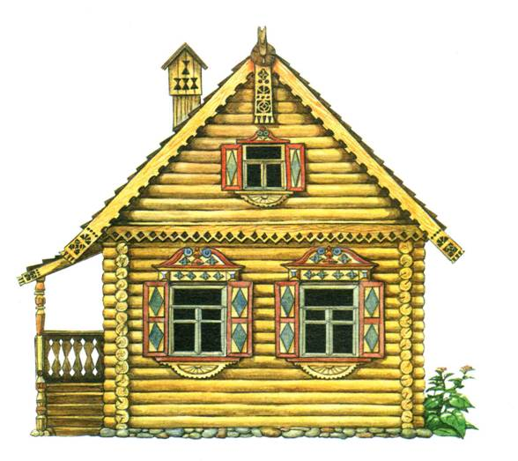

**6. Доска, идущая по свесу крыши, деталь декоративного убранства русской избы**

а) охлупень

б) столешник

в) полотенце

г) причелина

**7. Промежуточный приём в городецкой росписи, который выполняется более тёмными красками, чем предыдущий приём**

а) набросок

б) замалевок

в) прорисовка

г) оживка

**8. Среди представленных игрушек выбери ту, которая относится к Филимоновской игрушке**

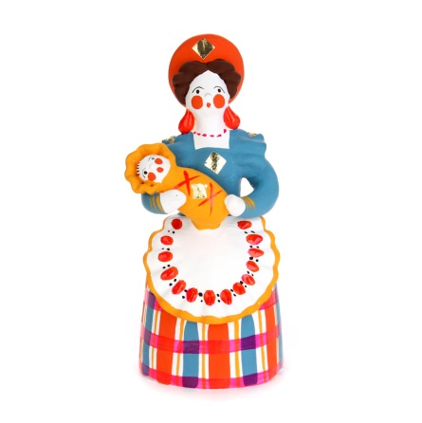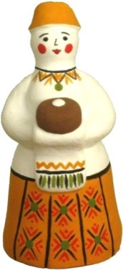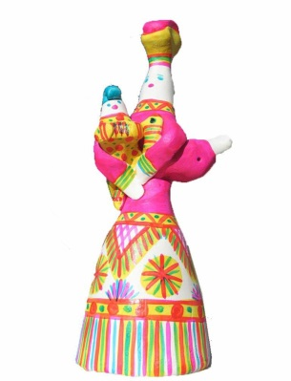

1. 2. 3.

**9. Из какого материала выполняли Дымковскую игрушку?**

а) дерево

б) глина

в) керамика

г) пластилин

**10. Соотнеси названия предметов народного быта и их внешний вид** (напиши рядом с названием предмета нужную цифру)

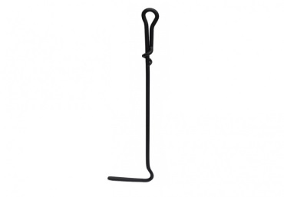

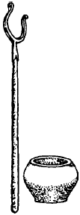 Кочерга

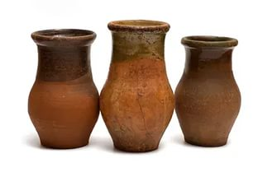 Чугуны

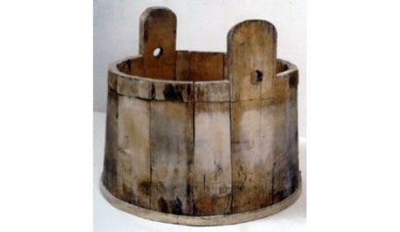 Крынки

Ухват

Бадья

Ковш

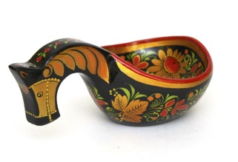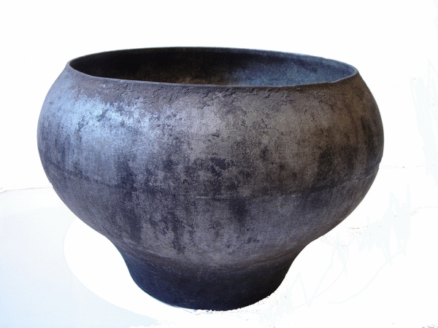

**11. Русский деревянный крестьянский дом:**

а) хата.

б) изба.

в) юрта.

г) шалаш

**12. Напиши названия народных промыслов**

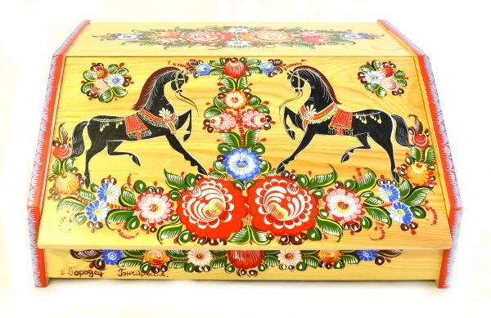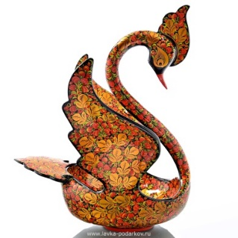

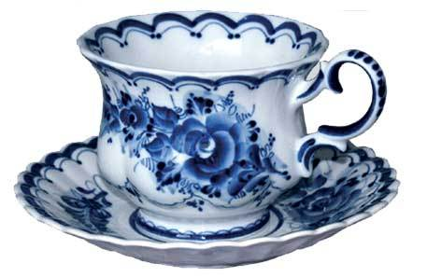

1 2 3

**13. Продолжи высказывание:**

Современный художник-прикладник, осуществляя свои творческие замыслы…..

а) сохраняет в своём творчестве правила и навыки, передаваемые из поколения в поколение.

б) смело экспериментирует с материалом, формой, цветом, создавая каждый раз что-то новое.

**14. Изделия из гнутого стекла выполняет художник-…**

а) стеклодув

б) литейщик

в) стеклорез

г) кузнец

**15. Выбери виды искусства, которые не относятся к современному выставочному искусству :**

художественное стекло, витраж, майолика, портрет, аппликация, батик, пейзаж, литьё, скульптура, художественная ковка металла.

**16. Искусство росписи ткани называется –**

а) батик

б) художественное стекло

в) витраж

г) майолика

**17. Определи виды современного выставочного искусства**

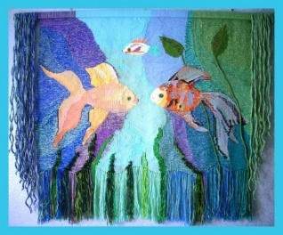 Художественное стекло -

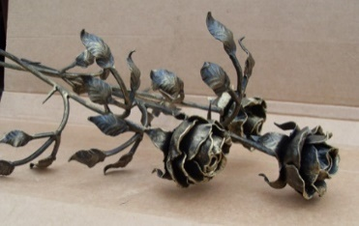Витраж -

Гобелен -

Литьё -

Художественная ковка -

Майолика -

1. 2.

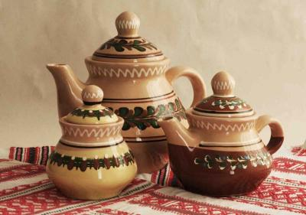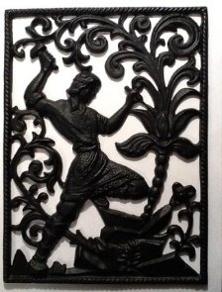

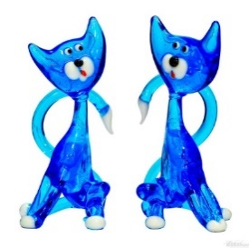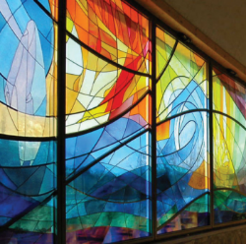

3.

4. 5. 6.

**18. Произведение декоративного искусства изобразительного или орнаментального характера из цветного стекла, рассчитанное на сквозное освещение - это ...**

а) батик

б) художественное стекло

в) витраж

г) майолика

**Итоговая контрольная работа**

**по изобразительному искусству**

**5 класс II полугодие (вариант2)**

**1. Что такое декоративно-прикладное искусство?**

а) искусство украшать предметы.

б) изображение природы.

в) роспись.

г) изображение человека.

**2. Русский деревянный крестьянский дом:**

а.  Хата.

б.  Изба.

в.  Юрта.

г. Шалаш

**3.** **Основные детали интерьера русского крестьянского дома?**

а) люлька, ваза, половики

б) светильник, иконы

в) печь, лавки, стол, самовар

**4.** **Душа крестьянского  дома – это ?**

а) печь

б) прялка

в) люлька

**5. Напиши как называется декоративный элемент убранства избы, отмеченный цифрой 2**



**6. Бревно, венчающее кровлю русской избы и вырезанное из цельного бревна – это ...**

а) причелина

б) охлупень

в) полотенце

г) рубель

**7. Продолжи высказывание:**

Современный художник-прикладник, осуществляя свои творческие замыслы…..

а) сохраняет в своём творчестве правила и навыки, передаваемые из поколения в поколение.

б) смело экспериментирует с материалом, формой, цветом, создавая каждый раз что-то новое.

**8.** **Произведение декоративного искусства изобразительного или орнаментального характера из цветного стекла, рассчитанное на сквозное освещение - это ...**

а) батик

б) художественное стекло

в) витраж

г) майолика

**9. Завершающий приём в городецкой росписи, который выполняется белой и черной красками**

а) набросок

б) замалевок

в) прорисовка

г) оживка

**10. Среди представленных игрушек выбери ту, которая относится к Дымковской игрушке**

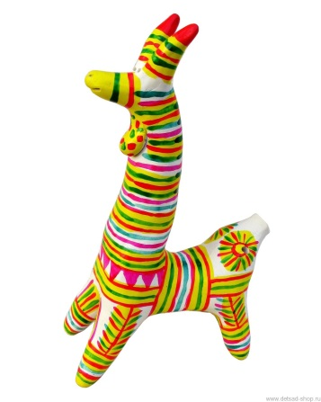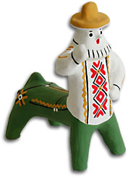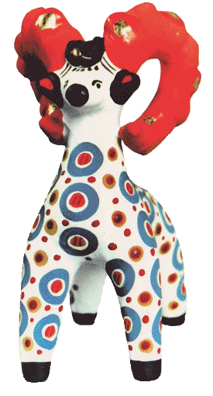

1. 2. 3.

**11. Из какого материала выполняли Каргопольскую игрушку?**

а) дерево

б) глина

в) керамика

г) пластилин

**12. Декоративно-прикладное искусство (ДПИ) – это…**

а) создание художественных изделий, имеющих практическое назначение в быту и отличающихся декоративной образностью (посуда, мебель, одежда, украшения, игрушки и т. д.);

б) придумывание, разработка новой, удобной для человека и красивой предметной среды.

**13. Соотнеси названия предметов народного быта и их внешний вид** (напиши рядом с названием предмета нужную цифру)



Кочерга

Чугуны

Крынки

Ухват

Бадья

Ковш



**14. Из перечисленного ниже списка выпишите предметы, которые относятся к русской избе:**печь, стол, компьютер, лавка, домашний кинотеатр, прялка, диван, сундук, вышитое полотенце, иконы, телевизор, люлька, шкаф, швейная машина, ткацкий стан

**15. Подпиши названия народных промыслов**

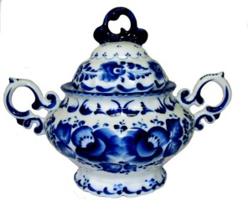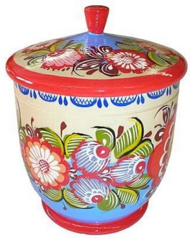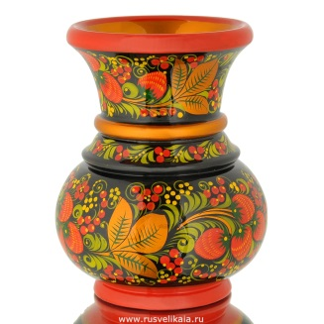

1 2 3

**16. Искусство росписи ткани называется –**

а) батик

б) художественное стекло

в) витраж

г) майолика

**17. Определи виды современного выставочного искусства**

Художественное стекло 1. 2.

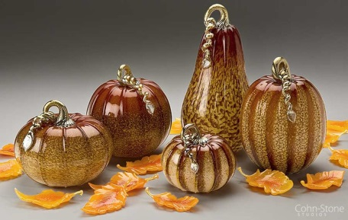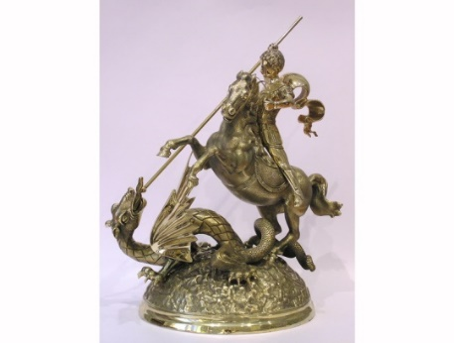Витраж

Гобелен

Литьё

Художественная ковка

Майолика

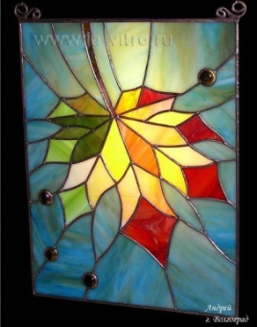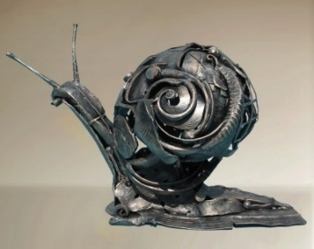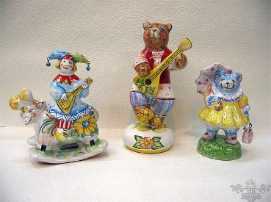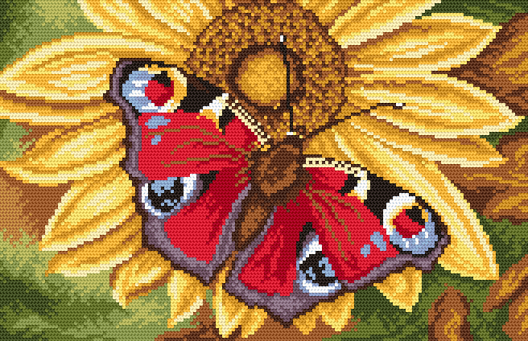 3. 4. 5. 6.

**18. Художественной ковкой занимается художник-**

а) стеклодув

б) литейщик

в) стеклорез

г) кузнец

**Итоговая контрольная работа**

**по изобразительному искусству**

**5 класс II полугодие (вариант3)**

**1. Продолжи высказывание:**

Современный художник-прикладник, осуществляя свои творческие замыслы…..

а) сохраняет в своём творчестве правила и навыки, передаваемые из поколения в поколение.

б) смело экспериментирует с материалом, формой, цветом, создавая каждый раз что-то новое.

**2. Художественной ковкой занимается художник-**

а) стеклодув

б) литейщик

в) стеклорез

г) кузнец

**3. Выберите из предложенного списка виды декоративно-прикладного искусства:**

живопись, роспись, вязание, графика, вышивка, пейзаж, резьба, натюрморт.

**4. Из каких основных элементов состоит русская изба:**

а) крыша, окно.

б) сруб, крыша.

в) крыша, кровля.

г) сруб, окно.

**5. Соотнеси названия предметов народного быта и их внешний вид** (напиши рядом с предметом нужную цифру)



Кочерга

Чугуны

Крынки

Ухват

Бадья

Ковш



**6.** **Женская часть крестьянского  дома – это ?**

а) красный угол

б) бабий кут

в) полавошник

г) шесток

**7. Выбери виды искусства, которые не относятся к современному выставочному искусству :**

художественное стекло, витраж, майолика, портрет, аппликация, батик, пейзаж, литьё, скульптура, художественная ковка металла.

**8. Напиши как называется декоративный элемент убранства избы, отмеченный цифрой 3**



**9. Доска, украшающая верхнюю часть избы и венчающая доски-причелины**

а) конь-охлупень

б) столешник

в) полотенце

г) наличник

**10. Самый первый приём в городецкой росписи, который выполняется более светлыми красками**

а) набросок

б) замалевок

в) прорисовка

г) оживка

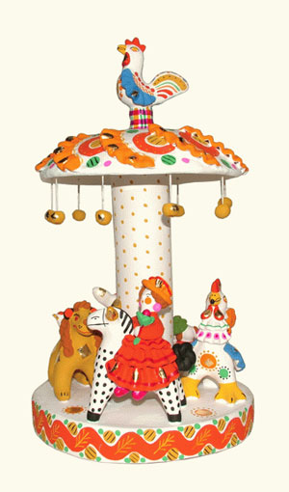**11. Среди представленных игрушек отметь ту, которая относится к Каргопольской игрушке**

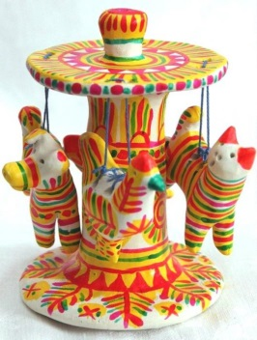

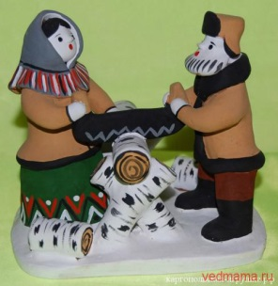

1. 2. 3.

**12. Из какого материала выполняли Филимоновскую игрушку?**

а) дерево

б) глина

в) керамика

г) пластилин

**13. Декоративно-прикладное искусство (ДПИ) – это…**

А) создание художественных изделий, имеющих практическое назначение в быту и отличающихся декоративной образностью (посуда, мебель, одежда, украшения, игрушки и т. д.);

Б) придумывание, разработка новой, удобной для человека и красивой предметной

среды.

**14. Что такое декоративно-прикладное искусство?**

а) искусство украшать предметы.

б) изображение природы.

в) роспись.

г) изображение человека.

**15. Подпиши названия народных промыслов**

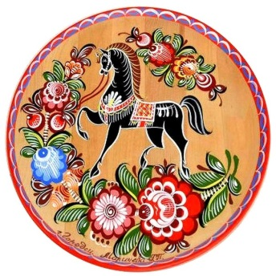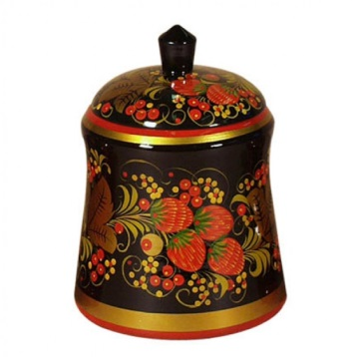

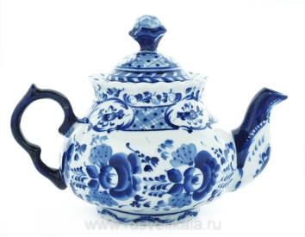

1. 2. 3.

**16. Художественно исполненный тканый ковёр для украшения стены – это …**

а) аппликация

б) гобелен

в) витраж

г) батик

**17. Русский деревянный крестьянский дом:**

а) хата.

б) изба.

в) юрта.

г) шалаш

**18.** **Определи виды современного выставочного искусства**

Художественное стекло -

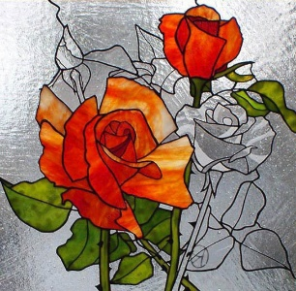Витраж -

Гобелен -

Литьё -

Художественная ковка -

Майолика -

1. 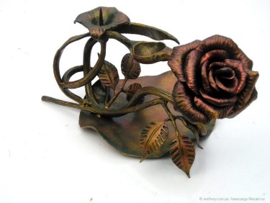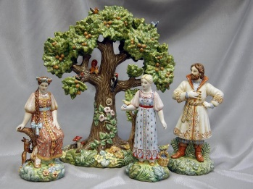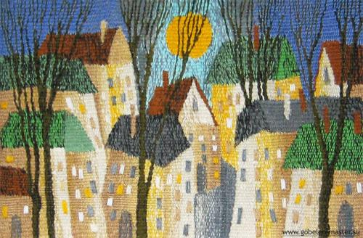2.

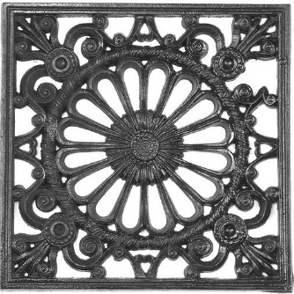 3. 4. 5.

6.

**КЛЮЧ**

**Вариант – 1**

|  |  |  |  |  |  |
| --- | --- | --- | --- | --- | --- |
| 1 | 2 | 3 | 4 | 5 | 6 |
| *а* | *а* | *печь, стол, лавка, прялка, сундук, иконы, люлька, ткацкий стан, вышитое полотенце* | *б* | *наличники* | *г* |

|  |  |  |  |  |  |
| --- | --- | --- | --- | --- | --- |
| 7 | 8 | 9 | 10 | 11 | 12 |
| *в* | *1* | *б* | *5, 3, 6, 4, 1, 2* | *б* | *1- Гжель,*  *2- Хохлома,*  *3-Городец* |

|  |  |  |  |  |  |
| --- | --- | --- | --- | --- | --- |
| 13 | 14 | 15 | 16 | 17 | 18 |
| *б* | *а* | *портрет, пейзаж, скульптура* | *а* | *4, 6, 2, 5, 1, 3* | *в* |

**Вариант – 2**

|  |  |  |  |  |  |
| --- | --- | --- | --- | --- | --- |
| 1 | 2 | 3 | 4 | 5 | 6 |
| *а* | *б* | *в* | *а* | *причелины* | *б* |

|  |  |  |  |  |  |
| --- | --- | --- | --- | --- | --- |
| 7 | 8 | 9 | 10 | 11 | 12 |
| б | в | г | 2 | б | а |

|  |  |  |  |  |  |
| --- | --- | --- | --- | --- | --- |
| 13 | 14 | 15 | 16 | 17 | 18 |
| *4, 6, 3, 5, 2, 1* | *печь, стол, лавка, прялка, сундук, иконы, люлька, ткацкий стан, вышитое полотенце* | *1-Хохлома,*  *2-Гжель,*  *3-Городец* | *а* | *1, 6, 3, 2, 5, 4* | *г* |

**Вариант – 3**

|  |  |  |  |  |  |
| --- | --- | --- | --- | --- | --- |
| 1 | 2 | 3 | 4 | 5 | 6 |
| *б* | *г* | *роспись, вязание, вышивка, резьба* | *б* | *1, 5, 2, 6, 3, 4* | *б* |

|  |  |  |  |  |  |
| --- | --- | --- | --- | --- | --- |
| 7 | 8 | 9 | 10 | 11 | 12 |
| *портрет, пейзаж, скульптура* | *полотенца* | *в* | *б* | *2* | *б* |

|  |  |  |  |  |  |
| --- | --- | --- | --- | --- | --- |
| 13 | 14 | 15 | 16 | 17 | 18 |
| *а* | *а* | *1-Хохлома,*  *2-Гжель,*  *3-Городец* | *б* | *б* | *2, 1, 5, 6, 4, 3* |

**Критерии оценки:**

0 – 52% – 0 до 9 вопросов – оценка «2» (неудовлетворительно)  
53 – 73% – 10 до 13 вопросов – оценка «3» (удовлетворительно)  
74 – 94% – 14 до 16 вопросов – оценка «4» (хорошо)  
95 – 100% – 17 до 18вопросов – оценка «5» (отлично)